|  |  |
| --- | --- |
|  |  |

Муниципальное бюджетное дошкольное образовательное учреждение № 79 г. Липецка

Конспект БСД по приобщению к искусству

**«ОБРАЗ  МАТЕРИ  В  ИСКУССТВЕ»**

(Старший возраст)

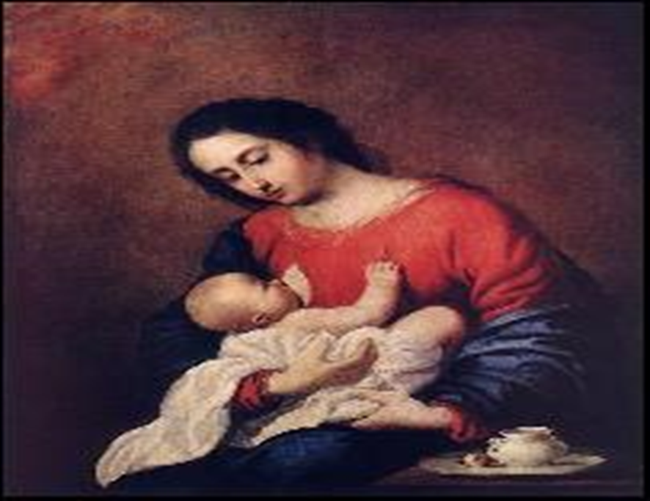

Подготовил воспитатель:

Голубчикова С.В.

**Цель:** Воспитывать чувство любви к матери через приобщение к произведениям искусства, в котором главным является образ женщины – матери.

**Задачи:**

1. Продолжать знакомить детей с жанром изобразительного искусства – портретом.

2. Развивать в детях способность вглядываться в человеческие лица.

3. Формировать умение соотносить художественный образ и средства его выразительности в разных видах искусства (живопись, литература, музыка).

4. Развивать умение выражать в речи свои впечатления, высказывать свои суждения; составлять описательный рассказ о своей маме.

5. Развивать художественно – творческие способности; самостоятельно подбирать изобразительный материал (акварельные краски, гуашь, мелки и т.д.) для своего рисунка.

6. Развивать эстетический вкус, чувство композиции, цвета.

7. Формировать положительное отношение к искусству.

8. Обогащать духовный мир детей.

**Педагогические приёмы:**

1. Экскурсия в картинную галерею, на фотовыставку.

2. Творческая деятельность.

**Предварительная работа:**

1. Оформление картинной галереи, фотовыставки.

2. Разучивание стихов, песен о маме.

3. Беседы с детьми о маме, о семье, просмотр семейных фотографий.

4. Участие в празднике, посвящённом 8 марта.

5. Знакомство с картинами известных художников на тему: «Женский портрет»

6. Изображение женщины, мамы в рисунках.

7. Подготовка ИЗО материала к ООД.

**Материал:**

1. Репродукция картины испанского художника Франсиско де Сурбаранса.

2. Музыка

3. С.Колесова «Без тебя мне не жить, сынок»

4. Портреты мам для фотовыставки.

5. Мольберты для рисования и ИЗО материал.

**Интеграция образовательных областей:**

1. Социально – коммуникативное развитие.

2. Познавательное развитие.

3. Речевое развитие.

4. Художественно – эстетическое развитие.

**Планируемые результаты:**

1.Дети воспринимают несколько видов искусств одновременно, что вызывает у них яркие эмоционально – эстетические переживания и помогает возникновению целостного художественного образа.

2. Сформированы представления о добре и зле.

3. Умеют выражать в речи свои впечатления, суждения, составляют описательный рассказ о маме.

4. Самостоятельно подбирают изобразительный материал для своего рисунка.

5. Проявляют интерес к искусству (музыка, живопись, литература)

**Содержание ОД:**

1. Наперекор изменчивой молве

    Художники прославили в века,

    Не девушку с венком на голове,

    А женщину с ребёнком на руках.

2. Девичья красота несовершённа –

    В ней нет ещё душевной глубины.

    Родив дитя, рождается Мадонна,

    В её чертах - миры отражены.

3. Рождая для жизни и в мир отправляя,

    Мать только на счастье благословит.

    Пусть каждый услышит, Мадонна земная,

    О ком и всегда твоё сердце болит.

4. Мадонны земные, вы в сердце несёте

    И радость, и боль, и любовь, и добро.

    Вы миру для счастья ребёнка даёте,

    Незримо храня, посылая тепло.

**Под спокойную музыку проходят дети.**

**Воспитатель:**Сегодня я хочу поговорить с вами на очень важную для каждого из нас тему.

**Послушайте:**

**\*\*\***

Кто вас дети крепко любит?

Кто жалеет, кто целует?

Кто заботится, ласкает,

Нежно на руках качает?

Песни добрые поёт,

Утром в детский сад ведёт?

**Воспитатель:**О ком эта загадка?

**Дети:** о маме.

**Воспитатель:**Правильно, мы поговорим о маме. Произнесите ласково слово «МАМА»

**Дети: Мама.**

**Воспитатель:**Почувствовали, как стало теплее, как захотелось прижаться к своей маме?

**Воспитатель:**На протяжении многих веков о мамах пишут картины, сочиняют музыку, стихи. Своими произведениями художники, музыканты и поэты хотят показать и передать свою любовь, своё уважение, свою благодарность женщине – матери, дающей жизнь человеку.

______ Я вас приглашаю в маленькую картинную галерею.

**Дети садятся напротив картины**

**Воспитатель:**Я предлагаю познакомиться с репродукцией картины великого испанского художника - Франсиско де Сурбаранса, и послушать замечательную музыку.

***Вниманию детей предлагается репродукция картины, звучит музыка и на её фоне воспитатель читает стихотворение С.Колесовой:***

***

Без тебя мне не жить, сынок мой,

Мой родной, моя кровь, мой ангел.

Я тебя никогда не брошу,

Потому что я – твоя мама.

Если радость, успех, удача

Твои верные спутники будут,

Я с тобой разделю твою радость,

И с тобою я рядом буду.

Если в жизни беда нагрянет,

С тобой вместе я плакать стану.

Я тебя никогда не брошу,

Потому что я – твоя мама.

**Воспитатель:**Ребята, что вы почувствовали, когда слушали звучание этой красивой музыки и стихотворения, когда рассматривали эту чудесную картину? Какое у вас настроение? Что вам хочется сказать?

**Ответы детей:**почувствовали нежность; настроение хорошее, трепетное; захотелось к маме и т.д.

**Воспитатель:**Как хорошо вы рассказали о своих чувствах. Но мы ведь ещё не знаем названия этого замечательного портрета. Как бы вы назвали эту картину художника?

**Дети:**«Мама с ребёнком»

           «Мама с младенцем»

           «Нежная картина»

           «Добрая мама» и т.д.

**Воспитатель:**Этот портрет написал испанский художник Франсиско де Сурбаранс, и называется он «Мадонна с младенцем» (Слово «Мадонна» означает «Богоматерь», мама Бога)

**Воспитатель:**Вглядитесь в лицо матери.

_____ Какое оно?

**Дети:**ласковое, доброе, спокойное.

**Воспитатель:**О чём она думает?

**Дети:**конечно, о своём малыше.

**Воспитатель:**Во время кормления мысли должны быть только добрыми и тогда доброта мамы передаётся малышу – не только с нежным взглядом, но и с молоком. Обратите внимание на руки женщины.

_____ Как они держат малыша?

**Дети:**нежно, ласково, бережно, мама качает своего малыша, убаюкивает его.

**Воспитатель:**Мама смотрит на своего ребёнка ласково и с большой любовью. Такое впечатление, что она что – то напевает ему или шепчет какие – то нежные слова. Мама нежно обняла своего ребёнка и прижалась к нему. Как уютно малышу в этих тёплых и надёжных маминых руках.

_____ Спокойно ли спит ребёнок, которого изобразил художник на руках у мамы?

_____ Можно сказать, что малыш и мама счастливы?

**Дети:**да.

**Воспитатель:**Сегодня у нас необычный разговор: о красивом человеческом чувстве – о любви. И музыка, и стихотворение, и картина рассказали нам о такой любви. Это – самая дорогая на свете любовь – любовь мамы к своему ребёнку. Я знаю, что каждый из вас очень любит свою маму, а мама любит вас. Вы все заметили, что мама, изображённая на картине, тоже очень любит своего малыша. Давайте послушаем ещё раз, как она поёт.

***Звучит фрагмент музыкального произведения и первое четверостишье стихотворения:***

***

Без тебя мне не жить, сынок мой,

Мой родной, моя кровь, мой ангел.

Я тебя никогда не брошу,

Потому что я – твоя мама.

**Воспитатель:**Вы познакомились с очень нежной картиной великого испанского художника Франсиско де Сурбаранса «Мадонна с младенцем».А в нашей картинной галерее проходит фотовыставка, посвящённая мамам. Я вас приглашаю её посетить.

***Дети подходят к фотовыставке.***

**Воспитатель:**На выставке – ваши мамы. Самые красивые, добрые, умные, заботливые, ласковые. Они заботятся о вас, и вы должны заботиться о них, помогать и не огорчать.

____ Расскажите о своей маме.

**/Дети показывают на выставке портрет своей мамы и рассказывают о ней/**

**Воспитатель помогает вопросами:**

____ Как зовут твою маму?

          Какая твоя мама?

          Какие глаза у твоей мамы, какие волосы, какой голос?

          Как мама заботится о тебе?

          Во что любишь с мамой играть, чем заниматься?

**Дети рассказывают 1 – 2 стихотворения о маме.**

**Воспитатель:**А какое настроение у ваших мама на портретах?

**Дети:**Доброе, весёлое.

**Воспитатель:**А всегда ли у мамы хорошее настроение?

**Дети:**не всегда.

**Воспитатель:**А почему у мамы бывает иногда плохое настроение?

**Дети:** капризничаем, не слушаемся.

**Воспитатель:** А давайте порадуем маму, сделаем ей подарок и не будем никогда больше огорчать.

   Я приглашаю вас в художественную студию и предлагаю нарисовать портрет своей мамы.

**Дети проходят к мольбертам (столам), самостоятельно выбирают ИЗО материал для рисунка.**

**Художественное творчество.**

**Воспитатель:**У вас получились замечательные портреты. Давайте порадуем свою мамочку нежной песенкой.

**Дети исполняют песню «Золотая мама»**

**Дарят портреты.**

**Воспитатель:**А ваши мамы, которые вас очень любят, приготовили вкусное угощение.